THƯ VIỆN TRƯỜNG TH HOÀNG DIỆU GIỚI THIỆU SÁCH
THÁNG 10/2023
Họ và tên : Vũ Thị Hải Hậu Tổ chuyên môn: 2+3
Giáo viên Trường Tiểu học Hoàng Diệu
Tuần: 07. Tháng 10. Ngày giới thiệu: 20/10/2023.
Kính thưa các thầy cô giáo và các em học sinh thân mến!
Sách có vô vàn lợi ích đối với con người. Nó là người bạn tốt của chúng ta. Nó làm ta giảm bớt căng thẳng, cung cấp cho ta thêm nhiều kiến thức, giúp ta cải thiện trí nhớ, tăng cường khả năng tư duy, phân tích. Cho nên thay vì bù đầu vào những trò chơi điện tử vô bổ, tôi đều lên thư viện để đọc. Nhưng cuốn tiểu thuyết “Tắt đèn” của Ngô Tất Tố để lại trong tôi nhiều ấn tượng và bài học bổ ích.
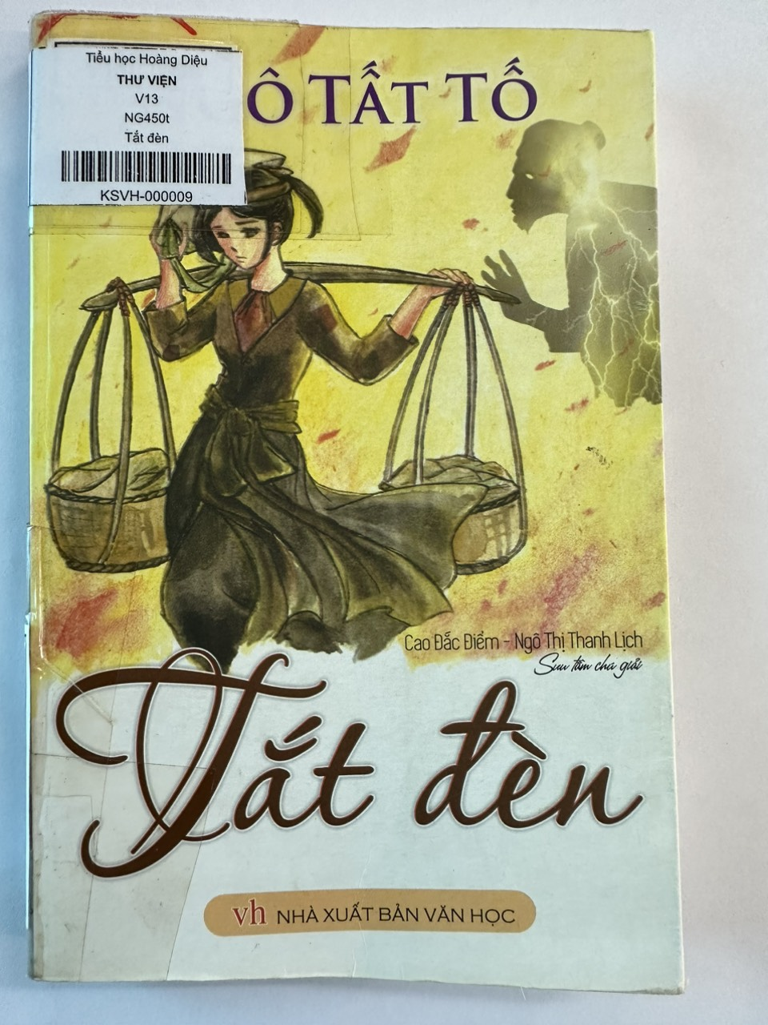
Nhìn qua trông cuốn sách có dáng vẻ nhỏ gọn, dễ cầm. Hình minh họa thể hiện rõ nét nội dung chính với nhiều màu sắc bắt mắt, ưa nhìn. Cuốn sách có bìa màu vàng, gồm 224 trang, khổ 13,5 x 20,5 cm. Cuốn sách được Nhà xuất bản Văn học phát hành năm 2016. “Tắt đèn” là một trong những tác phẩm tiêu biểu của văn học hiện thực phê phán Việt Nam giai đoạn 1930 -1945. Chỉ qua một cuốn sách, Ngô Tất Tố đã dựng lên một bức tranh có giá trị hiện thực sâu sắc về nông thôn Việt Nam đương thời, có sức tố cáo mạnh mẽ. Qua mấy ngày sưu thuế, tác giả đã xoáy sâu vào nạn thuế thân, một thứ thuế dã man, quái gở. Tiểu thuyết xoay quanh làng Đông Xá – một cái trại giam vô hình dưới sự điều khiển của bọn cai ngục là bọn địa chủ thống trị và nạn nhân là những nông dân vô tội. Trong tác phẩm này, Ngô Tất tố đã vạch trần bộ mặt tàn ác, bất nhân của bọn thống trị ở nông thôn từ bọn địa chủ keo kiệt, độc ác đến bọn tay sai hung hãn, đểu cáng. Chúng làm giàu bằng cách rất cổ điển là cho vay nặng lãi và chiếm đoạt ruộng đất của nông dân, luôn tỏ ra là “am hiểu thời thế”, “cái gì cũng nhắc đến Tây”. Là Nghị viện hẳn hoi nhưng hắn có “đức không thèm biết chữ”. Đó là bọn quan lại bỉ ổi dùng vợ làm một phương tiện thăng quan tiến chức như tri phủ Tư Ân…Đằng sau chúng, Ngô Tất Tố bằng ngòi bút thâm thúy của mình giúp cho người đọc hình dung ra hình ảnh đen tối của bọn thực dân – tác giả dùng “những tấm sưu thuế”. 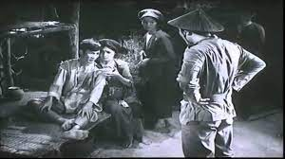
Đặc biệt “Tắt đèn’’ xoay quanh nhân vật chị Dậu. Gia đình chị thuộc loại “nhất nhì trong hạng cùng đinh”, bị bần cùng hóa do sưu cao thuế nặng mà chế độ thực dân đặt lên xã hội phong kiến Việt Nam lúc bấy giờ. Chị Dậu là một người phụ nữ yêu thương chồng con nhưng vì cái xã hội thối nát, cường quyền áp bức đã khiến cho cuộc đời chị tối tăm, tủi nhục. Chị là một người khốn khổ đã phải chịu tất cả những nỗi đau trong cuộc đời nhưng không vì thế mà bị gục ngã, chị đã luôn kiên cường đứng lên trước bao sóng gió, bão táp cuộc đời và giữ cho mình phẩm chất tốt đẹp của một người phụ nữ Việt Nam.
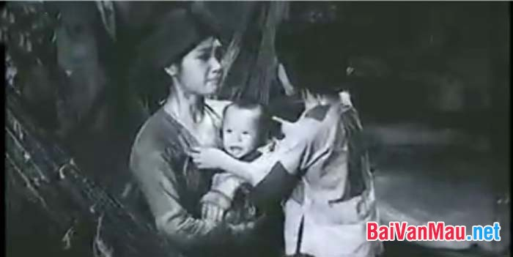
Chị là một người phụ nữ yêu thương chồng con. Việc chị tìm mọi cách cứu chồng, ân cần chăm sóc lúc ốm đau, hoạn nạn, dũng cảm liều mình bảo vệ chồng trước sự hung dữ, tàn bạo của bọn cường hào khiến cho người đọc không khỏi xúc động. Dẫn con sang nhà cụ Nghị mà lòng chị tan nát, nghe con kêu khóc mà lòng chị thổn thức. Thương con nhưng đến bước đường cùng, chị phải bán con trong đau đớn, xót xa.
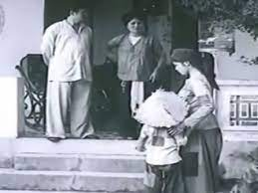
Trên thực tế chị trở thành chỗ dựa cho cả gia đình chị. Nợ nần chồng chất và số tiền phải nộp sưu vẫn chưa nộp hết nhưng chị vẫn đủ can đảm ném giấy vào mặt tên cai trị phủ Tư Ân. Hai lần bị cưỡng hiếp, chị cũng thoát ra được. Ở chị toát lên một sức sống kiên cường, bất khuất của người phụ nữ nông dân Việt Nam.
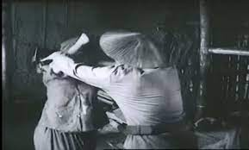
Tóm lại, tiểu thuyết “Tắt đèn” thật sự thành công khi giá trị hiện thực của nó đạt đến đỉnh cao, là lời phê phán xã hội đen tối trước cách mạng, là lời mạt sát chế độ thực dân nửa phong kiến lúc bấy giờ. Qua đó, giá trị nhân đạo được biểu hiện cụ thể tăng thêm phần kịch tính sức hấp dẫn cho truyện.
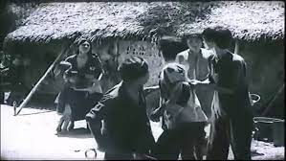
Tiểu thuyết “Tắt đèn” phê phán những tên cầm quyền thống trị và thể hiện sự cảm thông của tác giả với những người nông dân bất hạnh. Đây là cuốn tiểu thuyết hay. Cuốn sách hiện đang ở kho sách văn học của nhà trường, có số ĐKCB là: KSVH – 000009. Rất mong quý thầy cô cùng toàn thể các bạn học sinh quan tâm và lưu tới thư viện để đọc cuốn tiểu thuyết hấp dẫn này!
Hôm nay, ngày 20/10, tôi xin gửi lời chúc tới tất cả những người phụ nữ - phái đẹp của chúng ta mãi trẻ trung, xinh đẹp, hạnh phúc và thành công. Chúc cho nửa thế giới luôn giữ được lửa truyền thống công – dung – ngôn – hạnh. Chúc cho phái đẹp luôn luôn Giỏi việc nước – Đảm việc nhà!
Hoàng Diệu, ngày 16 tháng 10 năm 2023
GV VIẾT GIỚI THIỆU SÁCH

Vũ Thị Hải Hậu

